
Communiqué de presse

Puissance plus cohérente pour plates-formes client COM-HPC

conga-HPC/cBLS accélère les projets périphériques exigeants
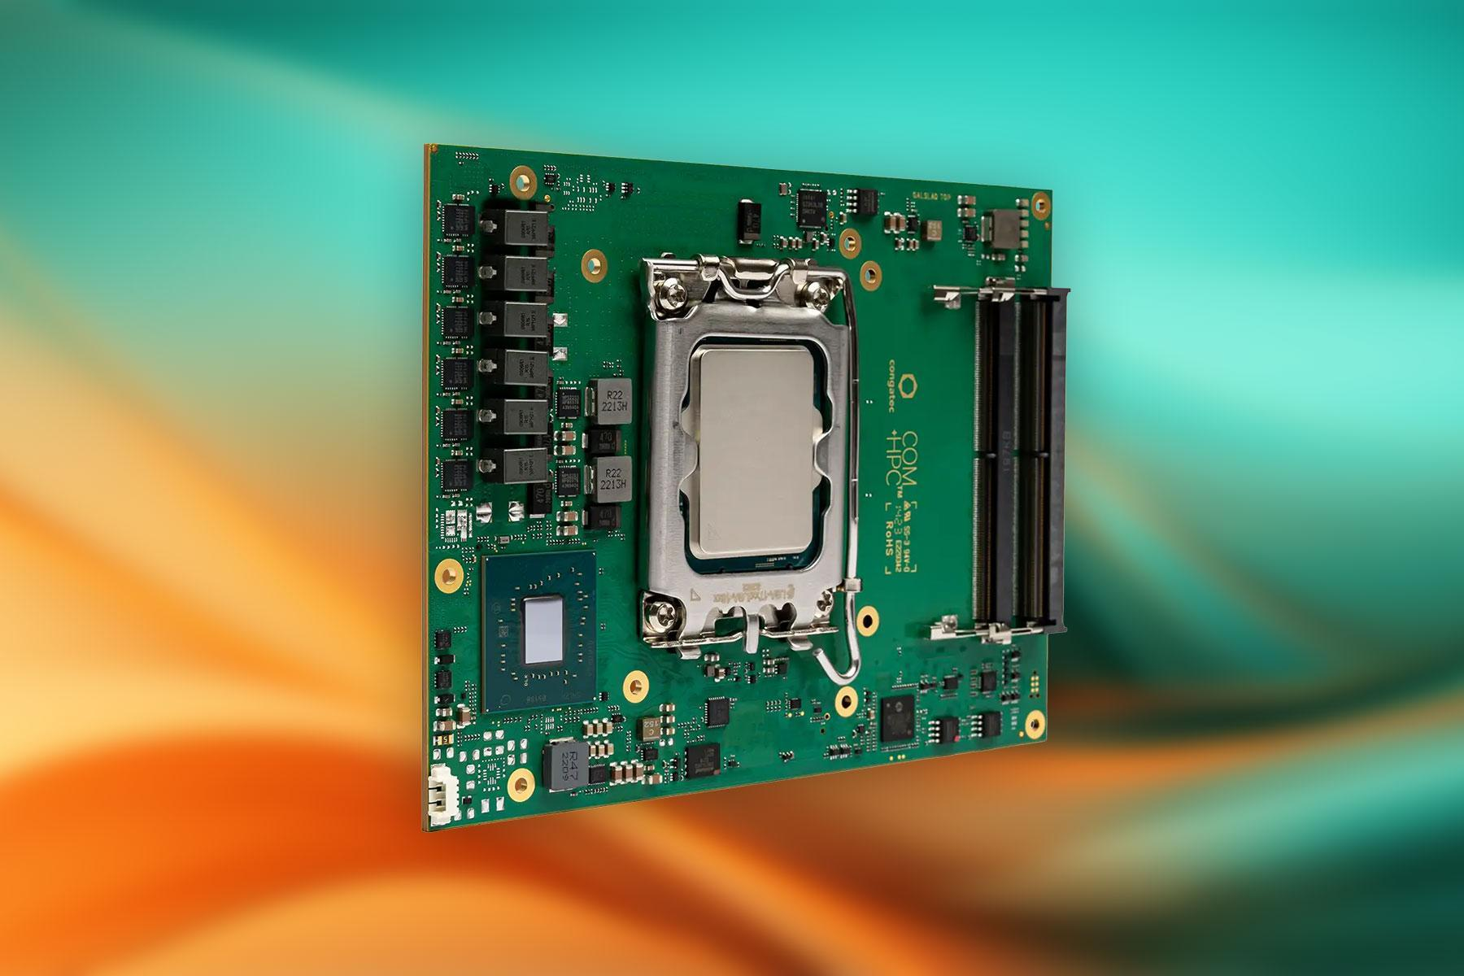

Deggendorf, Allemagne, le 10 mars 2026 * * * congatec – leader dans le domaine des technologies embarquées et edge computing – repousse les limites de performance de ses Computer-on-Modules (COM) COM-HPC Client Taille C conga-HPC/cBLS, avec de nouveaux variants Intel® Core™ Series 2 (nom de code : Bartlett Lake-S) basés exclusivement sur des P-cores haute performance. Dotés de jusqu’à 12 P-cores identiques, ces nouveaux modules sont spécialement conçus pour les applications haut de gamme déterministes qui doivent traiter de nombreux flux de données en parallèle. Ils prennent en charge jusqu’à 192 Go de RAM et offrent 42 voies PCIe pour une connectivité haut débit dans les technologies d’E/S avancées ou les cartes accélératrices d’IA. Ils sont ainsi parfaitement adaptés aux applications périphériques gourmandes en performances sur des marchés tels que les tests et mesures, l'imagerie médicale, les réseaux intelligents, les systèmes énergétiques, la robotique et l'automatisation des processus industriels — des applications qui exigent des performances de classe serveur dans une conception de type station de travail.
Informatique embarquée haut de gamme déterministe jusqu'à 5,7 GHz
Les nouveaux modules offrent une architecture CPU homogène dotée d'un jeu d'instructions unifié, ce qui simplifie le développement de systèmes à faible latence présentant un comportement entièrement déterministe. Équipé de processeurs LGA à la fois performants et économiques, le conga-HPC/cBLS offre une puissance de calcul maximale à des fréquences CPU pouvant atteindre 5,7 GHz. Ces performances profitent directement à des applications telles que les enregistreurs de données dans les bancs d'essai fixes ou mobiles, les systèmes de contrôle en temps réel de précision pour les robots, les machines CNC et les lignes de production automatisées, ainsi que les systèmes d'inspection qualité basés sur l'IA. Outre son architecture modulaire, le conga-HPC/cBLS garantit des possibilités de mise à niveau pérennes grâce au remplacement direct des modules via des sockets haute performance.
« Grâce à leur excellent rapport performances/prix, nos modules COM-HPC Client Taille C équipés de processeurs enfichables constituent une alternative intéressante aux cartes mères traditionnelles, en particulier pour les conceptions de systèmes soumises à des exigences élevées en matière de performances et d’évolutivité, qui nécessitent des cycles de renouvellement technologique réguliers », explique Jürgen Jungbauer, Senior Product Line Manager chez congatec. « L'utilisation de graphiques intégrés avec Intel Deep Learning Boost en tant que GPGPU transforme encore davantage le module en une plate-forme serveur hautement efficace et basse consommation pour l'inférence IA en périphérie. »
Des performances d'inférence IA impressionnantes pour l'IA en périphérie
Les applications bénéficient également des puissantes capacités d'accélération IA d’Intel UHD Graphics intégré doté de jusqu'à 32 unités d'exécution. Il prend en charge les technologies Intel® Deep Learning Boost et les instructions VNNI (Vector Neural Network Instructions), permettant une inférence IA efficace en périphérie. Jusqu'à 192 Go de mémoire protégée par ECC répartis sur quatre emplacements SO-DIMM accélèrent encore davantage les charges de travail GPGPU et les applications en périphérie gourmandes en données. Deux interfaces 2.5 Gigabit Ethernet, de nombreuses options d'E/S comprenant quatre ports USB 3.2, quatre ports USB 2.0, SATA, UART, GPIO, I2C et l'audio haute définition complètent l'ensemble des fonctionnalités. Des solutions de refroidissement actif complètes assurent une gestion thermique efficace. Grâce à des dissipateurs thermiques et des adaptateurs de caloducs, il est même possible de réaliser des conceptions de systèmes entièrement hermétiques. Le conga-HPC/cBLS prend en charge Microsoft Windows 11, Windows 11 IoT Enterprise, Linux et Ubuntu Pro. Ces modules aReady.COM prêts à l'emploi peuvent être préconfigurés avec le système d'exploitation ctrlX sous licence, Ubuntu Pro ou KontronOS.
L'option aReady.VT, dotée d'un hyperviseur intégré conga-zones permet aux développeurs de regrouper plusieurs charges de travail — notamment le contrôle en temps réel, l'IHM, l'IA et les fonctionnalités de passerelle IoT — sur un seul module. Pour la connectivité IIoT, les développeurs peuvent exploiter les briques logicielles conga-connect, qui permettent l'échange de données ainsi que la surveillance et la gestion à distance du module, de la carte porteuse et des périphériques, y compris une connectivité cloud sécurisée. Pour optimiser le développement d'applications, congatec propose un écosystème complet, comprenant des cartes porteuses d'évaluation prêtes à l'emploi. Des services de personnalisation aReady.YOURS sont également disponibles pour les modules COM, les cartes porteuses et les solutions thermiques, pouvant aller jusqu'à des conceptions entièrement sur mesure.

CPU |  | Cores/  (P + E) |  | P-cores  Takt [GHz]  (Base) |  | P-cores  Takt [GHz]  (Single P-Core Turbo / All P-Core Turbo) |  |  | UE GFX |  | CPU Base Power [W]
Intel Core 9 273PE |  | 12 (12+0) |  | 2,3 |  | 5,7 / 5,2 |  |  | 32 |  | 65
Intel Core 7 253PE |  | 10 (10+0) |  | 2,5 |  | 5,5 / 5,1 |  |  | 32 |  | 65
Intel Core 5 213PE |  | 8 (8+0) |  | 2,7 |  | 5,2 / 4,6 |  |  | 24 |  | 65

* * *

À propos de congatec
congatec est l'un des principaux fournisseurs mondiaux de composants matériels et logiciels haute performance pour les solutions informatiques embarquées et edge computing basées sur des Computer-on-Modules (COM). Ces modules informatiques avancés équipent des systèmes et des appareils dans divers secteurs, tels que l'automatisation industrielle, la technologie médicale, la robotique, les télécommunications, etc. Les écosystèmes haute performance aReady. de congatec simplifient et accélèrent le développement de solutions, du COM au cloud. Cette approche prête à l'emploi combine les COM avec des services et des technologies personnalisables qui permettent des avancées en matière de consolidation des systèmes, d'IoT, de sécurité et d'intelligence artificielle. Soutenu par son actionnaire majoritaire, DBAG Fund VIII, un fonds allemand de taille moyenne axé sur la croissance des entreprises industrielles, congatec dispose du soutien financier et de l'expertise en matière de fusions-acquisitions nécessaires pour tirer parti des opportunités offertes par un marché en pleine expansion. Pour plus d'informations, rendez-vous sur http://www.congatec.com/ ou suivez-nous sur LinkedIn et YouTube.

Reader enquiries:
congatec
Phone: +49-991-2700-0
info@congatec.com
www.congatec.com

Press contact congatec:
congatec
Christof Wilde
Phone: +49-991-2700-2822
christof.wilde@congatec.com

